МІНІСТЕРСТВО ОСВІТИ І НАУКИ УКРАЇНИ
НАЦІОНАЛЬНА МЕТАЛУРГІЙНА АКАДЕМІЯ УКРАЇНИ

Робоча програма,
методичні вказівки та індивідуальні завдання
до вивчення дисципліни ”Інформаційні ресурси”
для студентів спеціальності 7.02010501 – документознавство та інформаційна діяльність

Дніпропетровськ НМетАУ 2013

Робоча програма, методичні вказівки та індивідуальні завдання до вивчення дисципліни "Інформаційні ресурси" для студентів для студентів спеціальності 7.02010501 – документознавство та інформаційна діяльність / Укл.: В.В. Бінкевич, Т.Є. Гришко.

Представлені мета й завдання вивчення дисципліни "Інформаційні ресурси", короткий зміст дисципліни, література, що рекомендується для вивчення, методичні вказівки та індивідуальні завдання до виконання курсової роботи. Викладені основні вимоги до змісту, оформлення, захисту курсових робіт.

ВСТУП

Значення інформації як ресурсу підвищується в ринкових умовах у зв’язку з необхідністю прискорити реакцію управління на зміни.
В умовах автоматизації управління інформація накопичується в базах даних (БД). БД розробляється як інтегрована сукупність взаємопов’язаних даних, що не дублюються, для вирішення задач управління у визначеній предметній області. БД містить масиви нормативно-довідкових, планових (умовно-постійних) і оперативних (облікових, фактичних) даних. Ці масиви на певний період часу відображають стан предметної області і дозволяють використовувати однакові дані БД для вирішення різних задач. В сучасних умовах посилилась динаміка змін, що відбуваються як у зовнішньому так і внутрішньому середовищі об’єкта управління. Тому важливим інформаційним ресурсом підвищення ефективності управління можуть бути дані автоматизованого розрахунку відхилень між плановими і оперативними даними по запиту користувача БД. Для вдосконалення управління в сучасних умовах також можливо накопичувати у БД і використовувати при прийнятті рішень інтелектуальні ресурси. Це пропозиції, що у нормованому вигляді надають робітники предметної області (окремих ділянок виробництва) по найкращому способу усунення відхилень від плану, а також по варіантах вдосконалення процесів виробництва. Використання таких пропозицій при управлінні може дозволити значно знизити витрати сировини, енергії і часу, а інформація дійсно стане додатковим ресурсом виробництва.

1 Робоча програма дисципліни «Інформаційні ресурси»

Мета вивчення дисципліни

Мета вивчення дисципліни: надання фундаментальних теоретичних знань і набуття практичних навичок з питань формування і використання інформаційних ресурсів, освоєння новітніх інформаційних технологій, засобів обробки інформації в комп’ютерних інформаційних системах .

Завдання вивчення дисципліни

В результаті вивчення дисципліни студент повинен:
знати:
- базові поняття дисципліни;
- особливості формування і використання інформаційних ресурсів;
- новітні інформаційні технології;
- інформаційні процеси накопичення даних;
- інформаційні процеси обміну даними;
- інформаційні процеси представлення знань;
вміти:
- організувати раціональний документообіг;
- створювати інформаційну базу;
- автоматизувати інформаційні процеси накопичення і обміну даних;
- використовувати новітні інформаційні технології.

Розподіл годин за навчальним планом
 | с е м е с т р и
 | ІХ
Усього годин за навчальним планом | 144
у тому числі аудиторні заняття: | 16
з них:  - лекції; | 8
- лабораторні заняття. | 8
Самостійна робота | 128
Види контролю:
- виконання курсової роботи. | 1
Підсумковий контроль (іспит, залік) | іспит

ЗМІСТ ДИСЦИПЛІНИ

ТЕМА 1. Формування і використання інформаційних ресурсів
Цілі і задачі курсу „Інформаційні ресурси”. Базові поняття дисципліни. Формування і використання інформаційних ресурсів. Класифікація інформаційних ресурсів. Державна політика в сфері формування інформаційних ресурсів. Системно-кібернетичний підхід до інформації. Інформаційний, управлінський, організаційний аспекти. Інформація як капітал. Інформація як товар. Економічна оцінка інформаційної продукції. Інформація як компонент економічної системи. Інформаційні технології.

ТЕМА 2. Комп'ютерні інформаційні системи
Інформація як предмет і продукт автоматизованої обробки. Комп'ютерні інформаційні системи. Інформаційний процес обробки даних. Вибір збережених даних. Бази даних.
Структура інформаційного забезпечення. Способи обробки інформації в інформаційних системах.

ТЕМА 3. Розробка комп'ютерної інформаційної системи
Розробка комп'ютерної інформаційної системи. Постановка задачі. Розробка інформаційної моделі задачі. Розробка структури бази даних.
Організація інтерактивного режиму роботи при функціонуванні комп'ютерної інформаційної системи.
Інформаційні системи, засновані на використанні знань. Моделі представлення знань. Експертні системи.

2 МЕТОДИЧНІ ВКАЗІВКИ ДО ВИКОНАННЯ КОНТРОЛЬНОЇ РОБОТИ

2.1 ЦІЛІ І ЗАВДАННЯ ВИКОНАННЯ КУРСОВОЇ РОБОТИ З ДИСЦИПЛІНИ «ІНФОРМАЦІЙНІ РЕСУРСИ»

Виконання курсової роботи з дисципліни дозволить навчити майбутніх спеціалістів з документознавства та інформаційної діяльності методичним основам формування і використання інформаційних ресурсів, новітнім інформаційним технологіям, інформаційним процесам накопичення і обміну даних.
Ціль курсової роботи - закріпити і поглибити теоретичні знання, придбати практичні навики самостійного проектування і розробки бази даних для організації діяльності суб'єктів ринкової економіки.
В процесі виконання курсової роботи з дисципліни «Інформаційні ресурси» студенти повинні вирішити наступні завдання:
- проаналізувати предметну область;
- обґрунтувати необхідність автоматизації обраної задачі;
- визначити концепцію автоматизації предметної області;
- виконати постановку задачі;
- розробити інформаційну модель задачі;
- обґрунтувати використання інформаційної технології;
- створити базу даних;
- розробити і реалізувати регламентовані та нерегламентовані запити користувачів.
Ступінь реалізації цих завдань визначає рівень знань і практичну підготовку студента, здатність його самостійно проводити дослідження.
Внаслідок виконання курсової роботи студенти повинні вміти:
- організувати раціональний документообіг;
- створювати інформаційну базу;
- використовувати новітні інформаційні технології;
- автоматизувати інформаційні процеси накопичення і обміну даних.

ТЕМАТИКА КУРСОВИХ РОБІТ

Вибір теми курсової роботи студент здійснює самостійно, консультуючись із керівником. Перелік тем курсових робіт дозволяє студентам знайти необхідну тему, яка відповідає їх інтересам і характеру практичної діяльності.
Перелік можливих тем курсових робіт наведений у додатку А.
Предметна область визначається згідно з тематикою курсових робіт. Перелік тем може бути розширений за рахунок тем, що відповідають задачам, вирішуваним на місцях роботи студентів.
Загальна тема роботи – «Розробка бази даних для організації діяльності суб'єктів ринкової економіки».

СТРУКТУРА ТА ЗМІСТ КУРСОВОЇ РОБОТИ

Перед тим, як виконувати курсову роботу, студент повинен вивчити необхідні розділи з програми курсу, та рекомендовану літературу, упорядкувати інформаційний матеріал.
Загальний обсяг курсової роботи 20 - 25 сторінок.
Рекомендується наступна структура роботи:
- титульний аркуш - (додаток Б);
- реферат (1 сторінка) - (додаток В);
- зміст (1 сторінка);
- вступ (1 - 2 сторінки);
- розділи роботи (до 15 сторінок);
- висновки (1 сторінка);
- перелік посилань (1 сторінка);
- додаток.
У курсовій роботі повинні бути освітлені наступні питання:
- Вступ
Розкривається актуальність теми. Цінність використання інформаційних ресурсів при вирішенні задачі.
Характеризується поставлена проблема, ціль роботи, способи її реалізації.
- Опис предметної області і виявлення проблеми
Виконується аналіз предметної області. Розробляється схема існуючого документообігу.
Приклад опису інформаційних зв'язків підприємства наведений у таблиці 2.1. Приклад схеми інформаційних потоків наведений на рисунку 2.1 [1].

Таблиця 2.1 - Опис інформаційних зв'язків підприємства

№ і вид документа | Періодичність (раз на місяць) | Виконавець | Одержувач
Закупівля й витрата матеріалів
1. Товарно-транспортні накладні | 200 | ВМТП(відділ матеріально-технічного постачання), транспортно-пакувальний цех | 1-й бухгалтер по матеріалах
2.Рахунки-фактури | 150 | Постачальники | 1-й бухгалтер по матеріалах
3. Прибуткові ордери на запчастині | 30 | Склад № 1 | 2-й бухгалтер по матеріалах
4. Накладні по запчастинах | 40 | Склад № 2 | 2-й бухгалтер по матеріалах
5. Лімітно-забірні карти | 30 | Склад допоміжних матеріалів | 2-й бухгалтер по матеріалах
6. Журнал-ордер № 6, журнал-ордер № 10 | 1 | 1, 2-й бухгалтер по матеріалах | Заступник головного бухгалтера
Закупівля й витрата ПММ (паливно-мастильних матеріалів)
7. Вимоги на ПММ | 100 | Склад № 1 | 2-й бухгалтер по матеріалах
Покупка ОЗ (основних засобів)
8. Прибуткові ордери на ОЗ | 5 | Склади № 1,2 | Бухгалтер по ОЗ
9. Акт про ліквідацію ОЗ | 5 | Цехи заводу | Бухгалтер по ОЗ
Нарахування заробітної плати
10. Табелі | 180 | Цехи заводу | 1-й розраховувач
10. Табелі | 220 |  | 2-й розраховувач
Реалізація продукції
11. Рахунки на передоплату | 40 | Великі споживачі | 1-й бухгалтер по матеріалах
12. Прибуткові ордери | 120 | Дрібні споживачі | Касир
13. Прибуткові ордери | 120 | Касир | Заступник головного бухгалтера
14. Акт про взаємозалік | 10 | Економіст по взаємозаліках (фін. відділ) | Заступник головного бухгалтера
Робота з підзвітними особами й матеріально-відповідальними особами
15. Договори з матеріально-відповідальними особами | 30 | Матеріально-відповідальні особи | 2-й бухгалтер по матеріалах
16. Видаткові ордери, авансові звіти | 30 | Підзвітні особи | Касир
Визначення витрат і закриття місяця
17. Матеріальні відомості | 1 | 1, 2-й бухгалтери по матеріалах | Бухгалтер з обліку витрат
18. Амортизаційна відомість | 1 | Бухгалтер по ОЗ | Бухгалтер з обліку витрат
19. Зводи по зарплаті | 1 | 1-й розраховувач | Бухгалтер з обліку витрат
20. Відомість по витратах | 1 | Бухгалтер з обліку витрат | Заступник головного бухгалтера
21. Відомість балансу й визначення фінансового результату | 1 | Заступник головного бухгалтера | Головний бухгалтер

ВМТП
Постачальники матеріалів
Транспортно-пакувальний цех
Склад допоміжних матеріалів
Склад № 1,2
Цех № 1,2,3
1-й бухгалтер по матеріалах
1
1
2
2-й бухгалтер по матеріалах
5
3,4,7
Бухгалтер по ОЗ
ОПІЗ
8
9
10
Заступник головного бухгалтера
Головний бухгалтер
Економіст по взаємозаліках
Касир
Підзвітні особи
Матеріально-відповідальні особи
1, 2-й розраховувачі зарплатні
6
6
17
Бухгалтер з обліку витрат
15
18
Великі споживачі
Дрібні споживачі
11
12
16
13
20
14
21
10
19
Рисунок 2.1 - Схема інформаційних потоків в бухгалтерії підприємства
Обґрунтовується необхідність автоматизації обраної задачі або вдосконалення існуючої системи. Визначається концепція автоматизації предметної області, а саме:
- доробка автоматизованої інформаційної системи;
- перехід на нові інформаційні технології;
- створення автоматизованої інформаційної системи.
- Постановка задачі
Включає сукупність рішень по складу і змісту вихідних і вхідних повідомлень, по процедурах перетворення вхідних повідомлень у вихідні з урахуванням раціонального використання технічних, інформаційних, організаційних і програмних ресурсів.

Короткий зміст постановки задачі:
Характеристика задачі (ціль, призначення, техніко - економічна сутність рішення задачі, обґрунтування доцільності її рішення автоматизованим способом, періодичність рішення).
Вихідна інформація (найменування документів, періодичність і терміни видачі, форма представлення, кількість екземплярів, одержувач вихідної інформації).
Вхідна інформація (найменування документів, джерело вхідних документів, періодичність і терміни їх надходження).
Опис вхідної і вихідної інформації надається у вигляді таблиць.
Математичний опис задачі (математичне формулювання рішення задачі або опис логіки послідовних дій у вигляді виконуваних функцій обробки інформації і формування вибірки по запитам).
Вибір програмного забезпечення. Обґрунтовується вибір програмного забезпечення.
Приклад фрагменту постановки задачі:
Характеристика задачі
Найменування задачі: «Розробка автоматизованої системи контролю і управління роботою фірми».
Призначення задачі
Забезпечити керівництво фірми оперативною інформацією про розподіл договірних робіт за відповідальними спеціалістами, облік та аналіз виконання робіт з метою подальшого контролю і управління роботою у фірмі.
Ціль рішення задачі:
- знизити трудомісткість обробки інформації в порівнянні з ручною обробкою;
- забезпечити можливість одержання необхідної для управління інформації;
- підвищити оперативність і якість управлінських рішень з метою подальшого контролю і управління роботою у фірмі.
- розробити діалог помічника директора з ПЕОМ, простий і зручний у роботі.
Організаційно-економічною сутністю задачі є формування початкових даних на основі інформації про укладені договори, формування вихідних документів контролю і управління роботою фірми.
Періодичність рішення задачі: у міру укладання договірних робот, а також по запиту керівництва.
Створення і ведення внутрікомп’ютерної бази виконується за допомогою СУБД Access. Фізичною структурою внутрікомп’ютерної бази є сукупність таблиць.
Характеристика вихідної інформації наведений у таблиці 2.2.
Характеристика вхідної інформації наведений у таблиці 2.3.
Таблиця 2.2 – Характеристика вихідної інформації

Найменування документа | Періодичність видачі | Форма представлення | Кількість екземплярів | Одержувачі вихідної інформації
Відомості про виконання договірної роботи по замовленню конкретної фірми | По запиту | Відеокадр на екрані | 1 | Помічник директора, директор
Наказ | На початку договірних робіт | Друкований документ | 1 | Помічник директора, директор

Таблиця 2.3 – Характеристика вхідної інформації

Найменування вхідних документів | Джерело вхідних документів | Періодичність надходження
Довідник робіт | Договірний відділ | При укладенні договорів
Відділи | Відділ кадрів | Один раз на рік
Співробітники | Відділ кадрів | Один раз на рік
Довідник фірм | Договірний відділ | При укладенні договорів

Математичний опис задачі
Для формування інформації за запитом необхідно організувати пошук інформації в базі даних за критерієм «Фірма - замовник».
Дані для формування «Наказу» організуються на основі запитів до таблиць бази даних «Довідник робіт», «Відділи», «Співробітники», «Довідник фірм».
Опис загального алгоритму рішення задач
При рішенні задачі передбачені наступні операції обробки інформації:
- ввід початкових даних в таблиці бази даних «Фірма»;
- візуальний контроль уведеної інформації;
- коригування інформації при необхідності;
- пошук інформації по запиту;
- вивід інформації «Відомості про виконання роботи по замовленню конкретної фірми» на екран;
- формування звіту «Наказ»;
- вивід інформації «Наказу» на друк;
- збереження результатів рішення задачі.
Програмне забезпечення реалізовано в діалоговому режимі в середовищі СУБД Access.
- Інформаційне забезпечення
Включає в себе опис таблиць і полів бази даних.
Представляється структура бази даних у вигляді схеми, що відбиває зв’язки між реквізитами таблиць бази даних по ключових ознаках.
- Програмне забезпечення
Програмне забезпечення системи повинне підтримувати чотири основних режими роботи:
- Первісне заповнення, коригування і настроювання бази даних системи.
- Введення і коригування оперативних відомостей.
- Формування і відпрацьовування запитів.
- Формування довідок і звітів по запитах і вивід їх на екран або принтер.
- Організація діалогового режиму роботи.
Демонстрація основних функцій бази даних включає:
- введення в базу первісних (нормативно-довідкових і планових) даних;
- введення в базу нових оперативних даних;
- видалення і коригування даних;
- пошук інформації;
- розрахунки, наприклад, відхилення оперативних даних від планових (нормативних);
- відпрацювання запитів;
- видача інформації користувачам.
Для наочної демонстрації функцій програмного забезпечення в тексті курсової роботи наводяться приклади відеокадрів таблиць у режимі конструктора і таблиць з даними, форм, запитів в режимі конструктора, результати виконання запитів, відеокадри меню, звіти у режимі конструктора, друковані звіти.
Фрагменти демонстраційного матеріалу на прикладі роботи з інформаційними ресурсами, представленими в базі даних менеджера, наведені нижче:

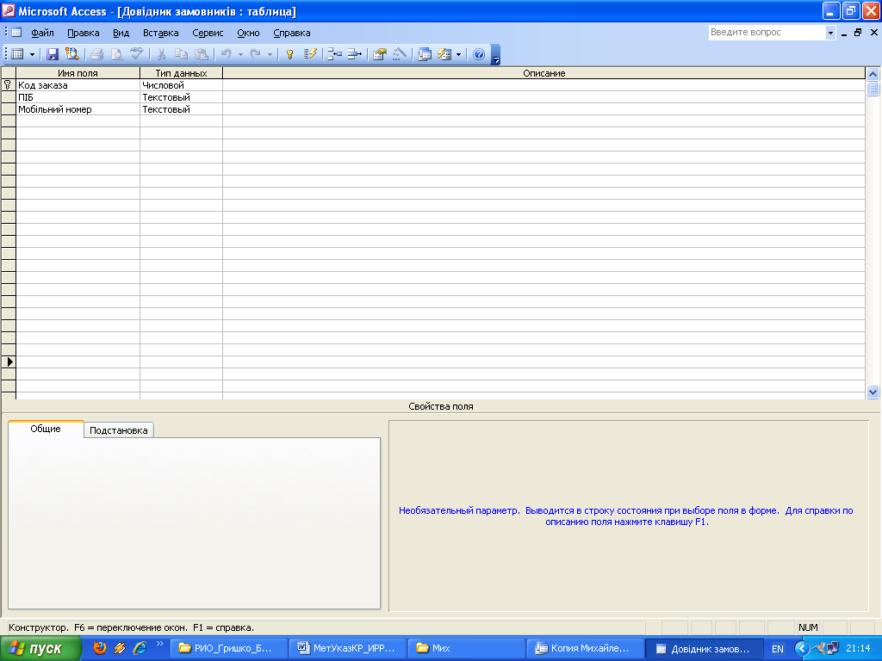
Рисунок 2.2 – Відеокадр таблиці «Довідник замовників» у режимі конструктора

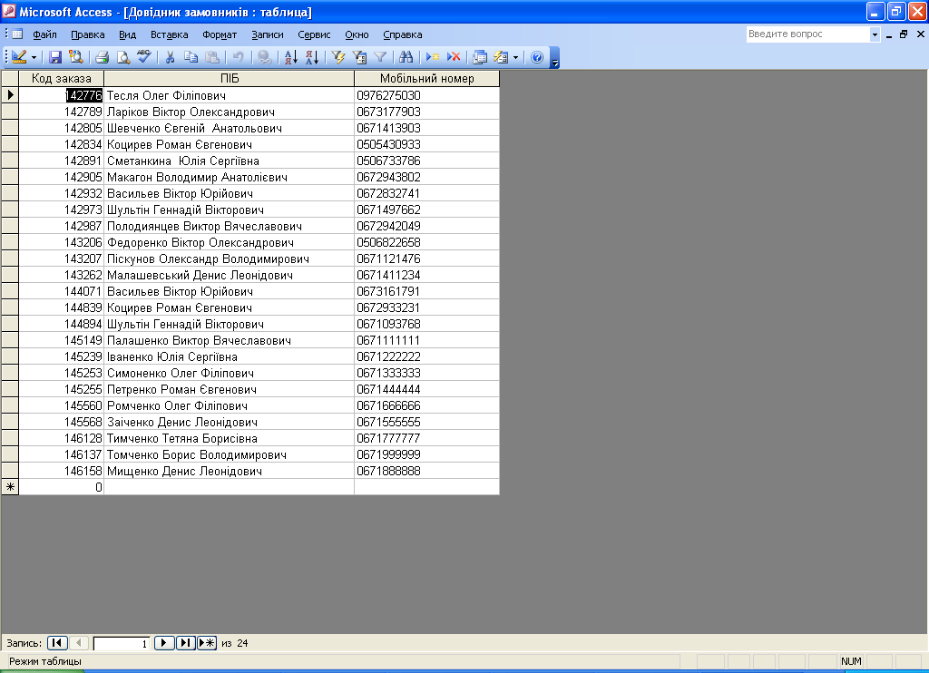
Рисунок 2.3 – Відеокадр фрагменту таблиці «Довідник замовників» у режимі таблиці

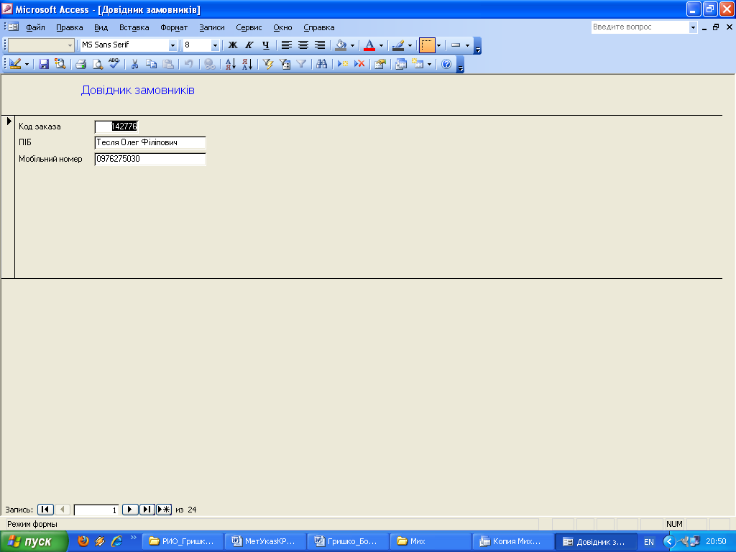

Рисунок 2.4 – Відеокадр форми «Довідник замовників»

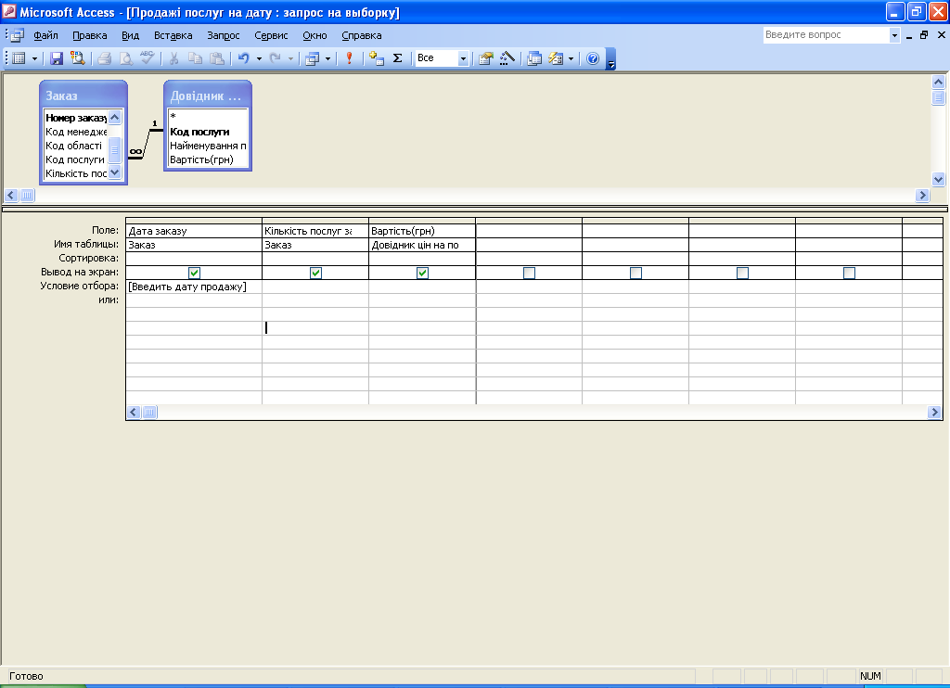

Рисунок 2.5 – Відеокадр структури запиту «Продаж на дату» у режимі конструктора

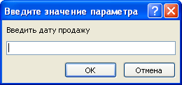

Рисунок 2.6 – Відеокадр діалогового вікна запиту «Продаж на дату» для введення параметру

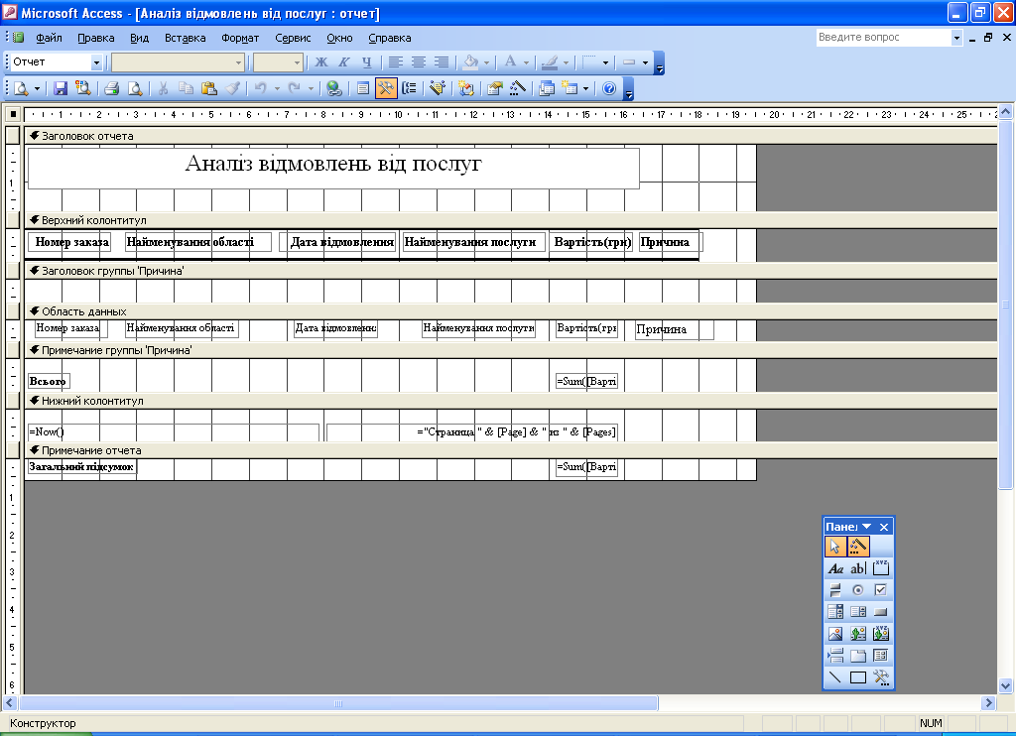

Рисунок 2.7 – Звіт «Аналіз відмовлень від послуг» у режимі конструктора

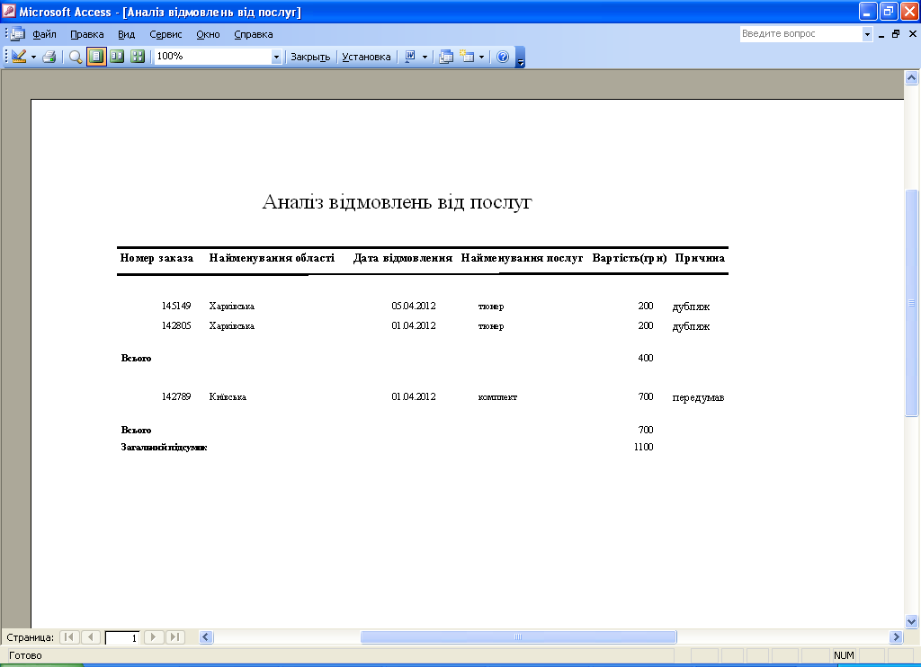

Рисунок 2.8 – Фрагмент звіту «Аналіз відмовлень від послуг»

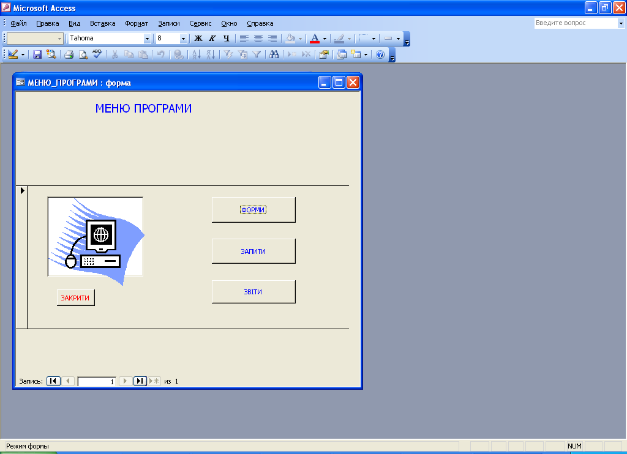
Рисунок 2.9 – Відеокадр головного меню програми
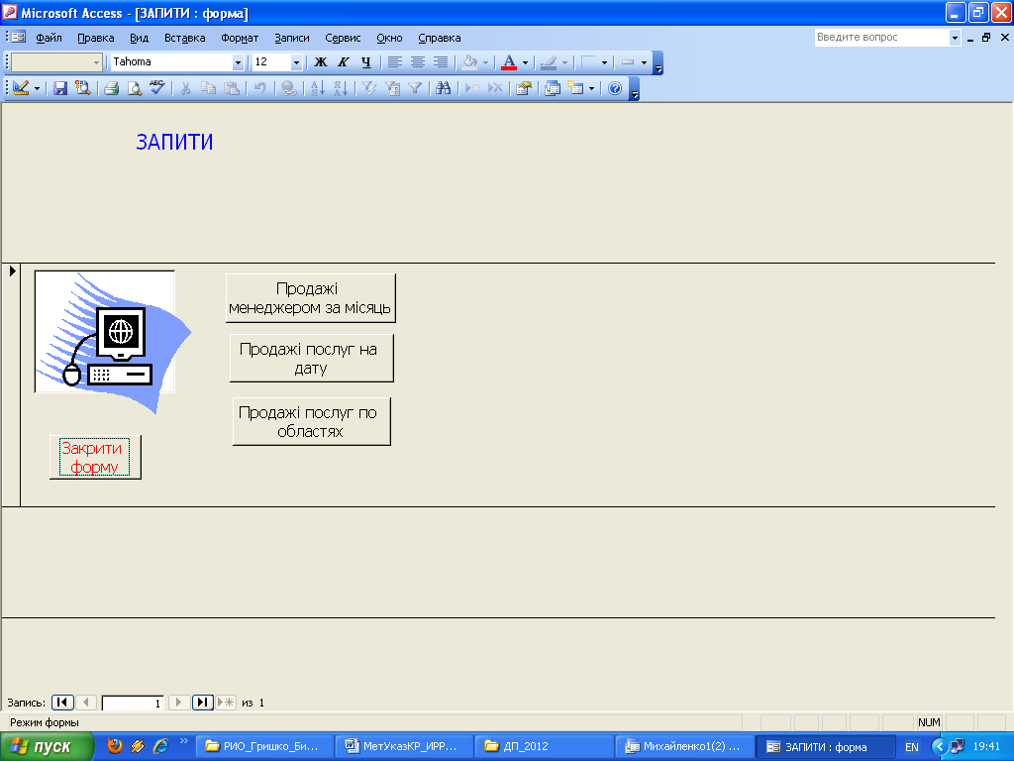

Рисунок 2.10– Відеокадр меню програми 2-го рівня

- Висновки
Коротко формулюються результати виконаної роботи, робляться висновки і надаються рекомендації про можливість використання виконаних розробок.
- Перелік посилань
Надається перелік літературних джерел, використаних при виконанні курсової роботи. У тексті курсової роботи обов’язкове посилання на дані джерела інформації у вигляді порядкового номера джерела в переліку, укладеного в квадратні дужки.
- Додаток
В додатку розміщуються вихідні документи, представлені як звіти БД.

ОФОРМЛЕННЯ І ЗАХИСТ КУРСОВОЇ РОБОТИ

Курсова робота виконується після установчих занять і подається особисто чи надсилається в деканат для реєстрації. Робота передається на кафедру для перевірки викладачем дисципліни. Після завершення перевірки керівником студент захищає курсову роботу, відповідаючи на запитання стосовно проблем дисципліни «Інформаційні ресурси».
Курсова робота виконується на аркушах А4 комп’ютерним способом українською мовою.
Рішення запропонованої задачі повинне бути реалізовано засобами СУБД Access або табличного процесора Excel з використанням можливостей VBA. Демонстрація основних функцій бази даних здійснюється на персональному комп'ютері (до курсової роботи додається CD).
Отримані результати оформлюються в додатках курсової роботи.
Розмір полів аркуша: верхнє та нижнє – 2 см, ліве – 2,5 см, праве – 1 см. Сторінки з нумерують арабськими цифрами. Номер друкують у верхньому правому куті сторінки. Текст записки вирівнюється «по ширине», абзацний відступ - 1,25 см, міжрядковий інтервал - «полуторный». Тип шрифту - Times New Roman; накреслення – «обычный»; розмір - 14; колір - чорний.
Назву ілюстрації розміщують під ілюстрацією. Назва починається словом «Рисунок», далі вказуються номер ілюстрації і через дефіс власне назва цього рисунка. Наприклад, «Рисунок 3.1 – Відеокадр меню програми».
Кожна таблиця, що наводиться в тексті роботи, повинна мати назву. Назва розміщується над таблицею зліва і складається із слова «Таблиця», номера таблиці, а далі через дефіс вказується власне назва таблиці (малими літерами, крім першої великої). Кожний додаток повинен починатися з нової сторінки. Додаток повинен мати заголовок, який друкують вгорі малими літерами з першої великої симетрично відносно тексту сторінки. Посередині рядка над заголовком малими літерами з першої великої повинно бути написано слово “Додаток___” і велика літера, що позначає додаток, наприклад, додаток А, додаток Б тощо.

РЕКОМЕНДОВАНА ЛІТЕРАТУРА

- Робоча програма, методичні вказівки та індивідуальні завдання до вивчення дисципліни «Інформаційний менеджмент» для студентів напряму 6.020105 –документознавство та інформаційна діяльність / Укл. Т.М. Краплина. – Дніпропетровськ: НМетАУ, 2011.
- Самохіна Н.Ф. Організація інформаційних ресурсів для оптимізації їх використання // Бібл. вісн. – 2004. – N 5.
- Веревченко А. П. Информационные ресурсы для принятия решений: Учеб. пособие / А. П. Веревченко. – М. : Академ. проект : Екатеринбург: Деловая книга, 2002.
- Буряк В. В. Классификация информационных ресурсов / В. В. Буряк // Науч. тр. Донец. нац. техн. ун-та. Сер. : Экономическая. – 2004. – Вып. 75.
- Попов Е. В. Рыночный потенциал предприятия / Е. В. Попов. - М.: Экономика, 2002.
- Амитан В. Н. Регион в ресурсной структуре государства / В. Н. Амитан
// Регіональні перспективи. – 2001. – № 5-6 (18-19).
- Косарев В.М., Е.А.Паршина, Ю.И.Паршин. Информационные системы в менеджменте: Учеб. пособие / Д.: Изд-во ДУЭП, 2006.
- Мельник А.Г., Ильяшенко С.Н., Касьяненко В.А. Экономика информации и информационные системы предприятий: Учеб. пособие. – Сумы: ИТД «Университетская книга», 2004.
- Максимова О.В., Невзорова В.И. Информационные технологии для экономистов: Учеб. пособие – Ростов н/Д: Феникс, 2004.
- Гниденко И.Г., Соколовская С.А. Информационные технологии в бизнесе. – СПб.: Вектор, 2005.
- Тихомиров А.Н., Прокди А.К., Колосков П.В., Клеандрова И.А. и др. Microsoft Office 2007. Все программы. Самоучитель. – СПб.: Наука и техника, 2008.
- Баронов В. В. Автоматизация управления предприятием. М.: ИНФРА-М, 2000. Винокуров А. Ю. Информационные технологии: учебно-методический комплекс. Ульян, гос. техн. ун-т. –Ульяновск: УлГТУ, 2004.
- Смирнова Г. H., Сорокин A. A., Тельнов Ю. Ф. Проектирование экономических информационных систем: Учебное пособие. Часть 1
/ Московский государственный университет экономики, статистики и информатики. – М.: МЭСИ, 2004.
- Проектирование автоматизированных информационных систем (современные методы и технологии) / Н. М. Абдикеев, Н. 3. Емельянова,
Т. Л. Партыка, В. П. Романов. – М.: КОС ИНФ, Рос. экон. акад., 2004.
- Автоматизированные информационные технологии в экономике: Учебник
/ Под ред. проф. Г. А. Титоренко. - М.: ЮНИТИ, 2005.
- Емельянова Н. 3., Партыка Т. Л., Попов И. И. Основы построения автоматизированных информационных систем: Учебное пособие. М.: ФОРУМ: ИНФРА – М., 2005.
- Информационные системы и технологии в экономике: Учебник. 2-е изд., доп. и перераб. / Т. П. Барановская, В. И. Лойко, М. И. Семенов и др.; Под ред. В. И. Лойко. – М.: Финансы и статистика, 2005.
- Ситник В.Ф. Системи підтримки прийняття рішень: Навч. посібн.
/ В.Ф. Ситник. – К.: КНЕУ, 2004.
- Епанешников А.М., Епанешников В.А. Практика создания приложений в Access 2007. – М.: Диалог-МИФИ , 2009.
- Голышева А.В., Клеандрова И.А., Прокди Р.Г. Access 2007 "без воды". Все, что нужно для уверенной работы. – К.: Наука и техника, 2008.
- Белянин М.В. Создание баз данных в Access 2007. Ваша первая база данных в Access 2007. – М.: НТ Пресс, 2008.
- Глушаков С.В. Microsoft Access 2007. Лучший самоучитель. – М.: АСТ-Пресс, 2008.

ДОДАТОК А

Тематика курсових робіт

- Розробка бази даних для організації обліку відвідування занять студентами.
- Розробка бази даних для організації обліку успішності студентів.
- Розробка бази даних для організації обліку кадрів.
- Розробка бази даних для організації обліку науково – дослідних робіт.
- Розробка бази даних для організації обліку абітурієнтів.
- Розробка бази даних для організації обліку клієнтів.
- Розробка бази даних для організації обліку витрат на відрядження.
- Розробка бази даних для організації обліку реалізації продукції.
- Розробка бази даних для організації обліку праці.
- Розробка бази даних для організації обліку постачання.
- Розробка бази даних для організації контролю оплати за телефонні розмови.
- Розробка бази даних для організації обліку продажу товарів.
- Розробка бази даних для організації обліку виконання договорів.
- Розробка бази даних для організації контролю виконання наказів.
- Розробка бази даних для організації контролю оплати за кабельне телебачення.
- Розробка бази даних для організації обліку незайнятого населення.
- Розробка бази даних для організації обліку відвантаженої продукції.
- Розробка бази даних для організації обліку навантаження викладачів.
- Розробка бази даних для організації обліку оплати продукції.
- Розробка бази даних для організації обліку замовлень на виробництво продукції.
- Розробка бази даних для організації обліку і контролю вхідної документації.
- Розробка бази даних для організації обліку і контролю вихідної документації.
- Розробка бази даних для організації обліку ремонтів обладнання.
- Розробка бази даних для організації складського обліку.

ДОДАТОК Б

Зразок титульного аркуша курсової роботи

НАЦІОНАЛЬНА МЕТАЛУРГІЙНА АКАДЕМІЯ УКРАЇНИ

Кафедра економічної інформатики

КУРСОВА РОБОТА
з дисципліни «Інформаційні ресурси»
на тему « _______________________
________________________________»

Виконав студент групи ____________

Керівник роботи ____________________

Дніпропетровськ НМетАУ
2013

ДОДАТОК В

Зразок реферату до курсової роботи

РЕФЕРАТ

Курсова робота 20 с., 7 рис., 5 табл., 4 додатки, 10 джерел.

Тема курсової роботи: «Розробка бази даних для організації контролю виконання наказів».
Проаналізована існуюча система організації контролю виконання наказів
на підприємстві. Розроблена схема існуючого документообігу. Обґрунтована необхідність автоматизації обраної задачі. Визначена концепція автоматизації предметної області - створення автоматизованої бази даних.
Виконана постановка задачі «Розробка бази даних для організації контролю виконання наказів». Визначені вихідні документи по запитах і у формі звітів. Для програмної реалізації задачі запропоноване використання СУБД ACCESS. Визначена структура бази даних. Створені форми для зручної роботи користувача. Сконструйовані запити до бази даних по заданих критеріях. Створені звіти для керівництва, що дозволять приймати оперативні управлінські рішення. Для комфортної роботи користувачів створено кнопкове меню.
Зроблені висновки, що в умовах підвищеної динаміки процесів прийняття рішень, інформація, яка накопичується в базах даних, стає інформаційним ресурсом підвищення ефективності управління.

Ключові слова: ПРЕДМЕТНА ОБЛАСТЬ, ІНФОРМАЦІЙНІ РЕСУРСИ, ДОКУМЕНТООБІГ, ПОСТАНОВКА ЗАДАЧІ, БАЗА ДАНИХ, ПРОГРАМА, ІНФОРМАЦІЙНА ТЕХНОЛОГІЯ, ДІАЛОГ, КОРИСТУВАЧ, ЗВІТИ.

